**现代操作系统应用开发实验报告**

**学号：**153311117 **班级 ：**教务2班

**姓名：**黄楠绚 **实验名称：**homework10

1. **参考资料**

请在这里列出对本实验有帮助你所参考的资料或者网站。

cocos2dx常见32种场景切换动画：

http://blog.csdn.net/liuhong135541/article/details/24375915

cocos2dx 动作篇 重复动作 RepeatForever的用法：

<http://blog.csdn.net/csdn_whs/article/details/41980421>

cocos2d-x 中不同layer下的node的坐标转换 ：

http://blog.csdn.net/cannystar1/article/details/43408181

1. **实验步骤**

请在这里简要写下你的实验过程。

MenuSence.cpp:

对比一下demo，把缺少的图片补上去：

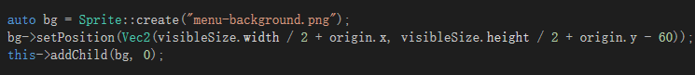

添加跳转到gameSence的按钮：

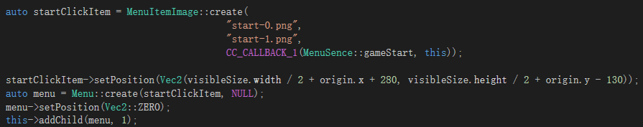

场景跳转，由于不太清楚demo是什么方式跳转场景的，就自己按自己的喜好创建随机方格消失的过渡动画：

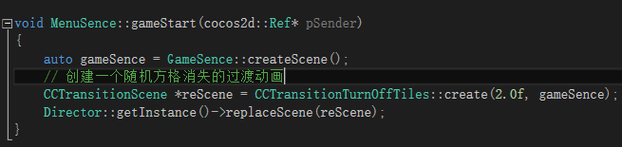

GameSence.cpp

在init()里面设置初始化场景：

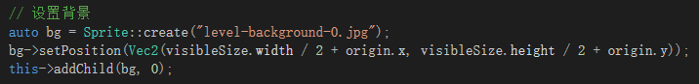

石头层：

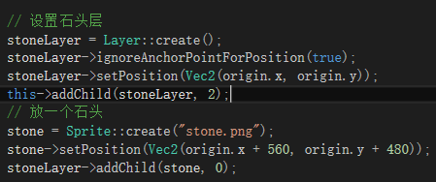

老鼠层：

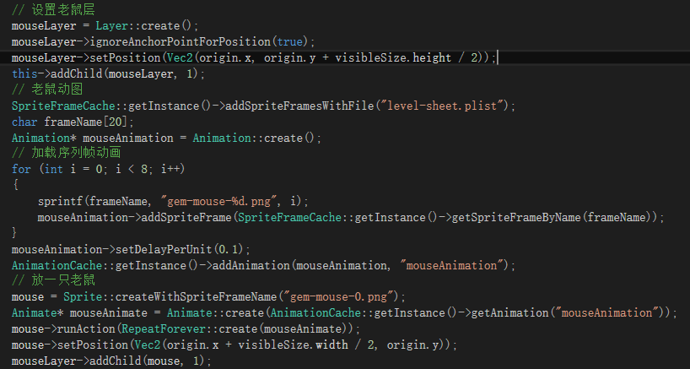

设置发射的shoot:

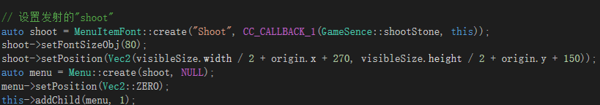

增添一个demo以外的动态图片：

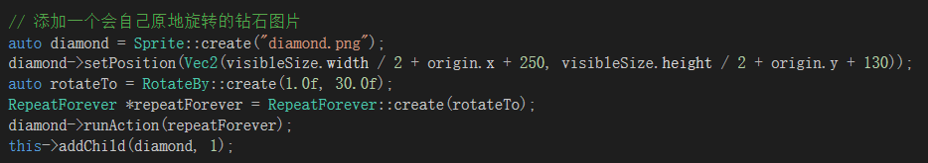

屏幕触发事件，点击某处会添加一个会自动消失的奶酪：

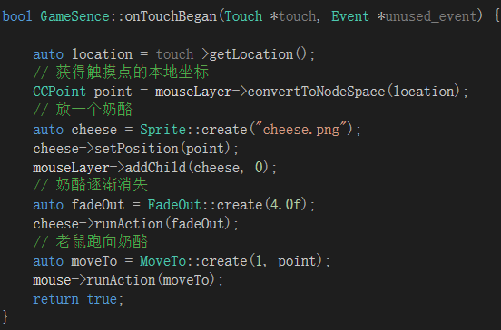

发射石头的函数:

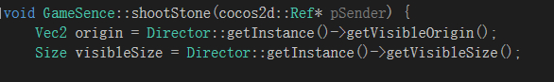

关于石头的：

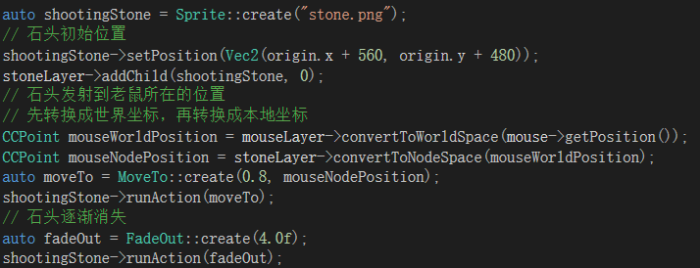

关于老鼠的：

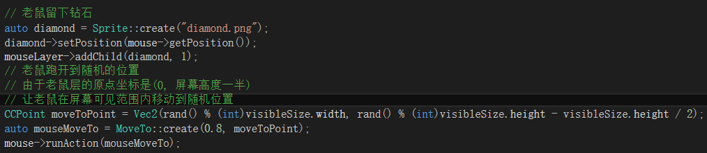

1. **实验结果截图**

请在这里把实验所得的运行结果截图。

开始界面：

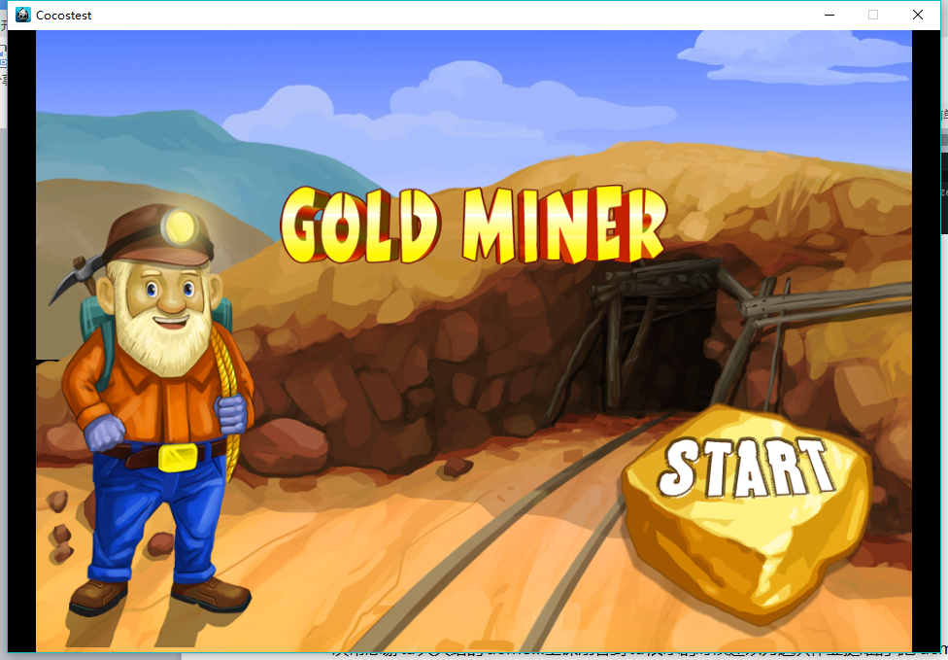

过渡动画：

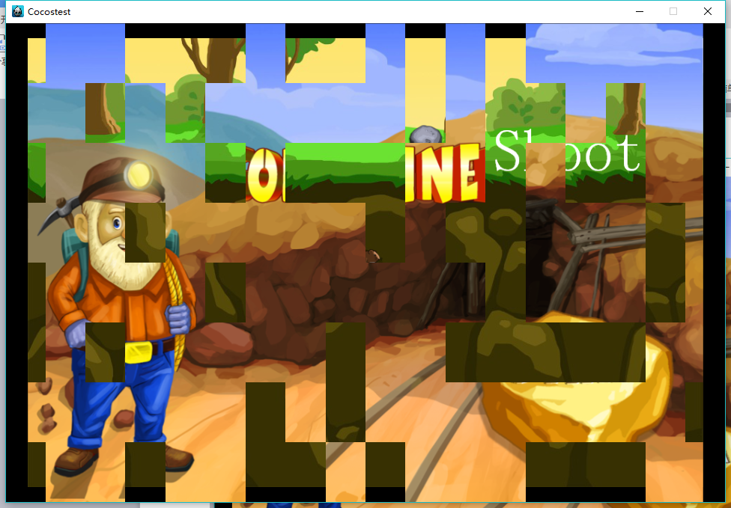

游戏界面：

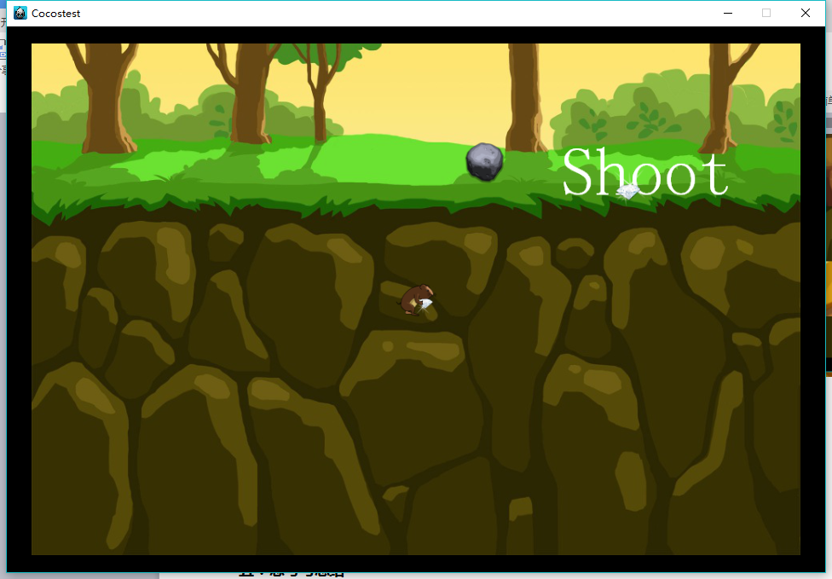

添加一个demo以外的动画，shoot那里有一个小钻石在原地旋转：



随机点击一个位置，出现奶酪，老鼠向奶酪移动：

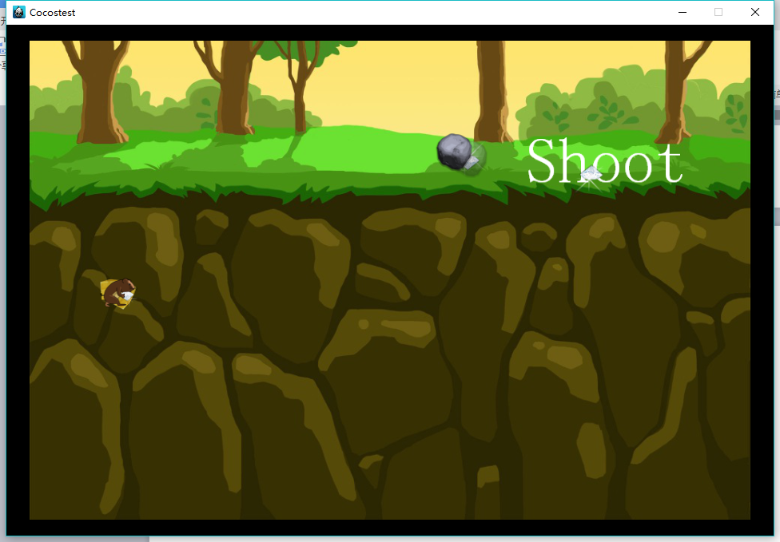

奶酪消失：

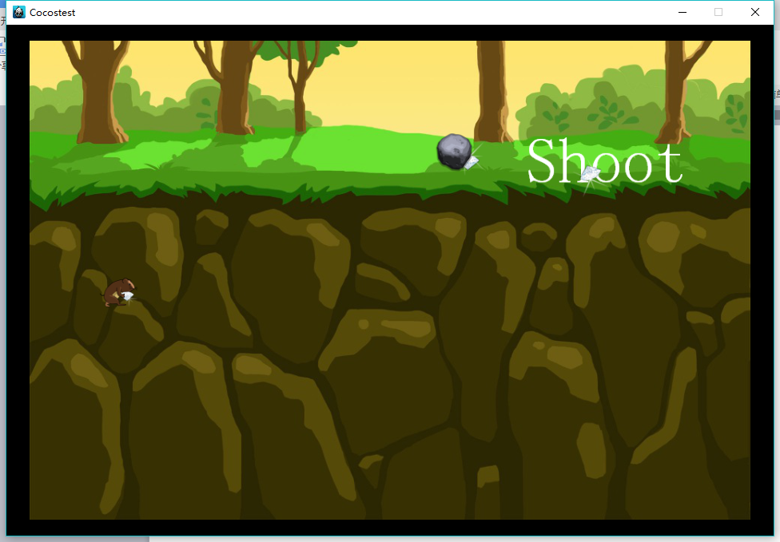

点击shoot，老鼠跑开，留下钻石：

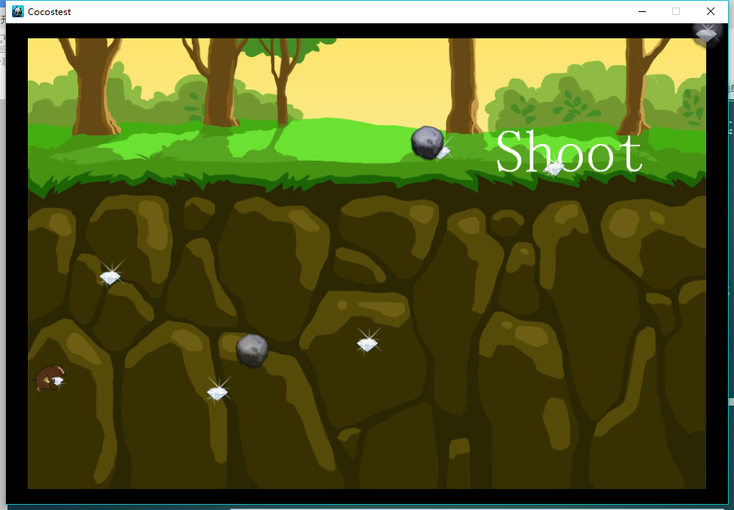

石头消失：

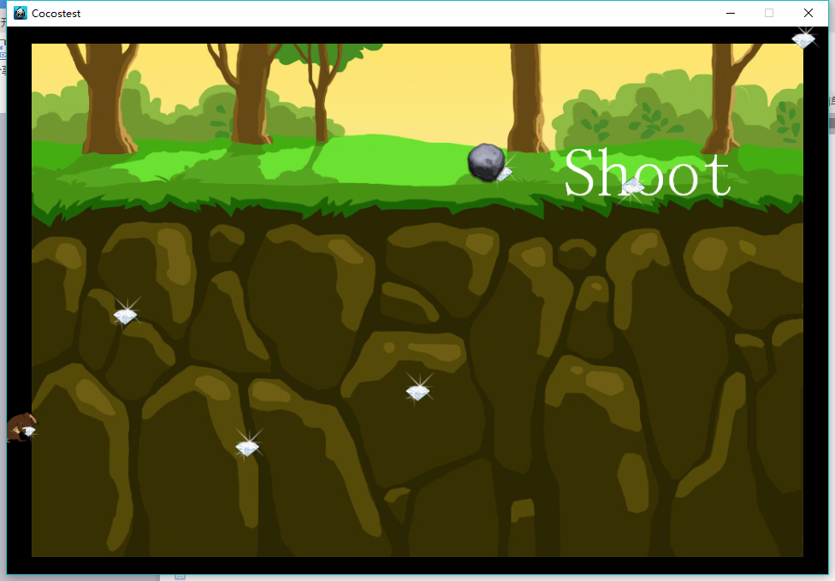

自行进行多次测试，结果符合实验要求：

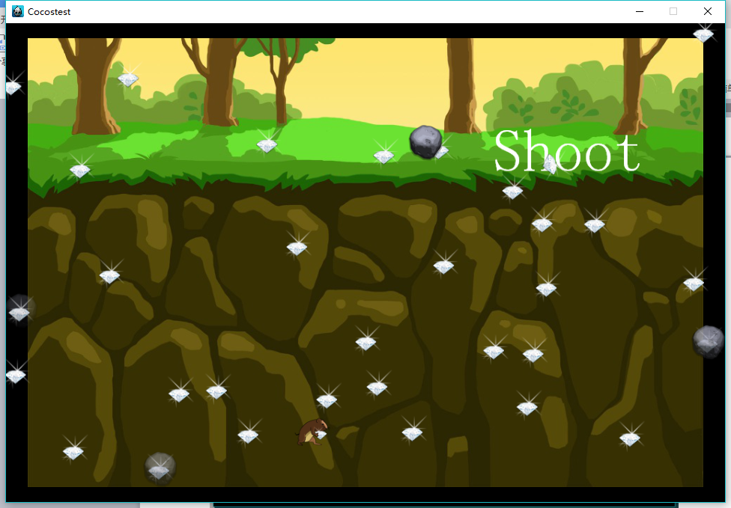

测试完毕。

1. **实验过程遇到的问题**

请在这里写下你在实验过程中遇到的问题以及解决方案。

问题1：在石头发射到老鼠所在位置的环节中，涉及到两个layer之间的坐标转换：

解决： 一开始只使用convertToNodeSpace，不能达到想要的效果，后来查资料才知道要先转换成layer1的本地坐标要先转换成世界坐标，再转换成layer2的本地坐标

1. **思考与总结**

请在这里写下你本次试验的心得体会以及所思所想。

灰常感谢ta大大给的demo…上课刚看到ta演示的时候还以为这次作业挺难的，把demo的classes看了一下发现好多代码已经给出来了，后面的稍微借鉴一下，再自己去网上查资料就也不难做出来。

由于平时没玩游戏，在添加动图不知道要如何创新，只实现了一个简单的钻石旋转动图，这是本次实验的最大难点和不足，反思：以后应该多玩游戏，开拓思维。

以及英语没学好，不知道gem是宝石的意思，一开始用错老鼠图片，程序员还是要掌握一定的词汇量。

1. 实验报告提交格式为pdf。
2. 实验内容不允许抄袭，我们要进行代码相似度对比。如发现抄袭，按0分处理。